मानव संसाधन प्रबंधन - छात्र शाखा
HUMAN RESOURCE MANAGEMENT – STUDENTS WING
निबंध / ग्रीष्मकालीन प्रशिक्षण / परियोजना के छात्रों के लिए पंजीकरण फॉर्म
Registration form for dissertation/summer training/project students

- पूरा नाम: श्री/ सुश्री :
Full Name: Mr. : Saumya Bhatt DoB : 10 June 2000

- फोन / ईमेल के साथ स्थायी पते को पूरा करें
Complete Permanent address with phone/e-mail:

‘Parijat’,18, Aryanagar society, Amul Dairy Road, Anand, Gujarat. Home phone number - 02692 244055. Mobile number - +91 7016667671. Email ID- f20180303@goa.bits-pilani.ac.in

- आपातकालीन स्थिति में व्यक्ति से संपर्क करें (भीड़ / फोन नंबर के साथ)
Contact person in emergency (with mobile/phone no.):
Dr. Hemant Bhatt (father) - +91 9825170744

- कॉलेज / विश्वविद्यालय का नाम और पता
Name & address of College/University:
BITS-Pilani, K.K. Birla Goa Camous, Near NH-17 Bypass road, Zuarinagar, Sancole, Goa

- पाठ्यक्रम का अध्ययन और सेमेस्टर / वर्ष:
Course studying & semester/ year:
Electrical and Electronics Engineering. 2nd year

- एनआईओ में असाइनमेंट की अवधि : _______________ से ______________ तक
Assignment period in NIO: From ___3/8/2020____________ to ____80/8/2020___________

- एनआईओ में परियोजना पर्यवेक्षक का नाम:
Name of Project supervisor in NIO: Navelkar Gajanan S

- रक्त समूह: 9 . लिंग: 10. वैवाहिक स्थिति:
Blood Group: A Negative Gender: Male Marital Status: Bachelor

- श्रेणी: अनुसूचित जनजाति / अनुसूचित जाति / अपिव / शावि / सामान्य:
Category: ST/SC/OBC/PH/GEN: GEN

मैं वह कार्य करता हूं / I undertake that

- मैं एनआईओ द्वारा परिभाषित सभी नियमों, विनियमों और अनुशासन का पालन करूंगा। मैं सक्षम प्राधिकारी की पूर्व अनुमति के बिना एनआईओ परिसर का दौरा नहीं करूंगा।

I shall abide by all the rules, regulations and discipline as defined by NIO for the online internship. I shall not visit the NIO Campus without prior permission of competent authority.

- मैं अपने काम की प्रस्तुति दूंगा और रिपोर्ट की सॉफ्ट कॉपी एनआईओ लाइब्रेरी को जमा करूंगा, सभी बकाया राशि (आवास आदि) को साफ कर दूंगा और परिसर छोड़ने से पहले एनआईओ का पहचान पत्र वापस कर दूंगा।
I shall give a presentation of my work if required and ensure to submit a soft copy of the report to NIO library, clear all dues on completion of internship.
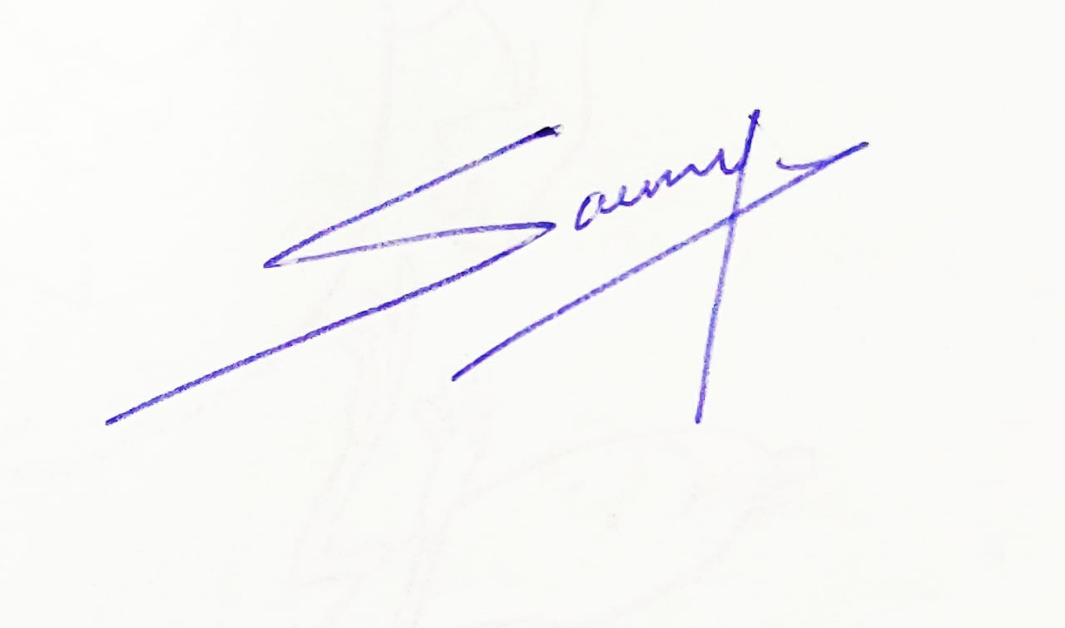

Signature of the student:
मोबाइल नंबर / Mob. No: +91 7016667671 दिनांक / Date: 29/7/2020

